Genel Merkez: Bostancı Mah. E80 Yanyol Cad. No. 2, 34744 Kadıköy-İstanbul Tel: (216) 380 85 90 Fax: (216) 373 65 02

BASIN BÜLTENİ
03.01.2017
Birleşik Metal-İş Sendikası Sınıf Araştırmaları Merkezi
Enflasyon ve Hayat Pahalılığı Dönem Raporu (Aralık 2016)
03/01/2017
ÜCRETLİLERDE GÖRÜNMEYEN YOKSULLAŞMA YÜZDE 6
ENFLASYON YOKSULLAŞTIRIYOR
- RESMİ OLARAK YILLIK ENFLASYON YÜZDE 8.53 OLARAK AÇIKLANIRKEN BU ORAN YEVMİYELİ ÇALIŞANLARDA YÜZDE 9.35 OLARAK GERÇEKLEŞTİ
- GİZLİ YOKSULLAŞMA EN YOKSUL KESİM İÇİN YÜZDE 9.6 OLARAK GERÇEKLEŞTİ
- AÇLIK SINIRI 1602, YOKSULLUK SINIRI 5066 TL OLDU
- AÇLIK SINIRINDAKİ YILLIK ARTIŞ 78 TL, YOKSULLUK SINIRINDAKİ YILLIK ARTIŞ 246 TL OLDU
Birleşik Metal İş Sendikası Sınıf Araştırmaları Merkezi (BİSAM) tarafından hazırlanan Enflasyon ve Hayat Pahalılığı Aralık 2016 Dönem Raporu’nun sonuçlarına göre TÜİK tarafından yüzde 8.53 olarak açıklanan aylık Tüketici Fiyat Endeksi’ndeki artış, yevmiyeli olarak çalışanlar için yüzde 9.35, düzenli ücretlilerde yüzde 8.99 olarak gerçekleşti. Enflasyondan en az etkilenenler yüzde 8.25 ile temel gelir kaynağı gayrimenkul kira geliri ve menkul kıymet faiz geliri olanlar olarak belirlendi. Resmi olarak yüzde 1.64 olan Aralık ayı enflasyonu ise en çok yüzde 1.80’lik artış ile kendi hesabına çalışanları vurdu.
BİSAM tarafından farklı gruplara göre enflasyon verileri TÜİK Tüketim Harcamaları İstatistikleri ve TÜİK Tüketici Fiyat Endeksi Harcama Gruplarına Göre Endeks Sonuçları kullanılarak hesaplanıyor.
BİSAM tarafından yapılan hesaplamaya göre AKP hükümetleri döneminde enflasyon çeşitli gelir ve tüketim grupları için farklı sonuçlar yaratıyor. Buna göre;
- Aralık 2003-Aralık 2016 dönemleri arasında genel TÜFE yüzde 181 artış gösterirken bu oran düzenli ücretlilerde yüzde 199,
- Nitelik Gerektirmeyen İşlerde Çalışanlar için yüzde 208,
- Emeklilerde % 204,
- Nüfusun en yoksul % 20’lik kesimi için yüzde 208 oldu. En zengin yüzde 20’lik dilim için ise enflasyon yüzde 194 olarak gerçekleşti. Buna göre enflasyon yoksulu daha fazla vurdu.
BİSAM tarafından Aralık 2003-Aralık 2016 dönemlerine göre gizli yoksullaşma oranları da hesaplandı. Gizli yoksullaşma genel enflasyon rakamları ile farklı grupların enflasyonlarının arasındaki farktan kaynaklanan ve kayıtlara yansımayan yoksullaşma düzeyini ortaya koyuyor.
Buna göre son 13 yıllık dönemde (Aralık 2003-Aralık 2016) gizli yoksullaşmayı en yoğun olarak yaşayanlar, işteki duruma göre yüzde 11.05 ile “Yevmiyeliler”, mesleğe göre yüzde 9.67 ile “Nitelik Gerektirmeyen İşlerde Çalışanlar”, temel gelir kaynağına göre yüzde 10.01 ile “Diğer Transferlerle Geçinenler”, gelir gruplarına göre yüzde 9.6 ile “En Yoksul Yüzde 20”’lik gelir grubunda yer alanlar oldu.
Yıllık enflasyon ekmekte yüzde 8.4, kirada yüzde 10.4, belediye otobüs ücretinde yüzde 10.6, koyun etinde yüzde 13.6, yumurtada yüzde 30.3, tavuk etinde yüzde 19 oldu.
Grafik 1- Aralık 2015-Aralık 2016 fiyat artış oranları
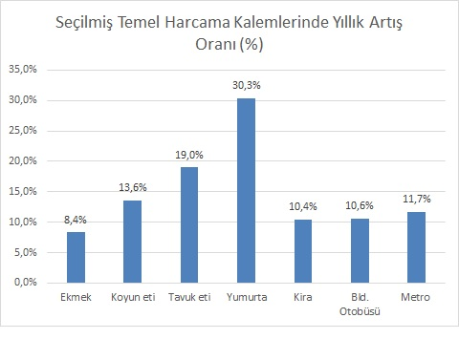
Kaynak: TÜİK Madde Fiyatları
13 YILDA PEYNİRDE ALIM GÜCÜ YÜZDE 40 DÜŞTÜ
BİSAM, TÜİK Madde Fiyatları üzerinden son 13 yıldaki fiyat hareketlerini de inceledi. Buna göre teknolojik ürünlerde alım gücü artarken, barınma, beslenme gibi temel harcama kalemlerinde alım gücü enflasyon karşısında önemli oranda azaldı. Seçili ürünler bazında en ciddi kayıplar yüzde 43 ile yumurta, yüzde 40 ile beyaz peynir, yüzde 33 ile zeytinyağ, yüzde 25 ile kiralar, yüzde 22 ile dana eti, yüzde 17 ile ekmekte yaşandı. Buna karşın beyaz eşya, elektronik vb. gibi teknolojik gelişmeye koşut olarak fiyatları düşen ürünlerde alım gücü arttı.
Fotoğraf makinesinde alım gücü yaklaşık olarak 3 kat, bilgisayarda 2 kat artış gösterdi. Uçak biletinde alım gücündeki artış yüzde 59 olarak gerçekleşti. Süt için alım gücü yüzde 36 oranında arttı.

Grafik 2- Alım gücünde değişim (Aralık 2003-Aralık 2016)
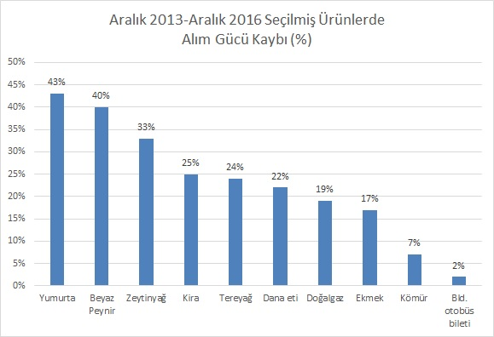
Kaynak: TÜİK Madde Fiyatları
AÇLIK VE YOKSULLUK SINIRI ARTTI
BİSAM’ın dört kişilik bir ailenin sağlıklı bir biçimde beslenmesi için yapması gereken harcama tutarı üzerinden hesapladığı Açlık Sınırı 1602, yoksulluk sınırı 5066 TL olarak gerçekleşti. 2015 yılının Aralık ayında Açlık Sınırı 1525, Yoksulluk Sınırı 4820 TL tutarındaydı. Buna göre açlık sınırındaki yıllık artış 78 TL, yoksulluk sınırındaki yıllık artış 246 TL oldu
SONUÇ
Enflasyondaki hareketler doğrudan doğruya alım gücüne etki eden bir role sahip. Kişinin kendi yaptığı harcama kalemlerindeki fiyat artışları (enflasyonu) ile resmi Tüketici Fiyat Endeksi arasındaki fark istatistiklere yansımayan bir yoksulluğa neden oluyor. Bu nedenle;
- Ücret artışlarında dikkate alınacak ayrı bir endeks oluşturulmalıdır
- Toplum tarafından yaygın olarak kullanılmadığı halde, yüksek değer taşıdığı için ciddi bir biçimde enflasyonu etkileyen ürünler mal sepetinde yer almamalıdır.
- Her türlü sübjektif müdahaleye açık olan yıllık sepet değişimi konusunda, sendikalarında onayının alınması sağlamalıdır.
- İstatistik konseyinin kapsamı genişletilerek emek örgütlerinin katılımı ve denetimi sağlanmalıdır.
- Hükümet mensuplarının TÜİK’e müdahalesi anlamına gelecek yaklaşımlardan uzak durmaları sağlanmalıdır.
- Enflasyon hesaplamasında yukarıda belirtilen unsurlardan kaynaklı yaşanan gelir kayıpları giderilmelidir.
Tablo 1- Gizli yoksullaşma oranları (Aralık 2003-Aralık 2016)
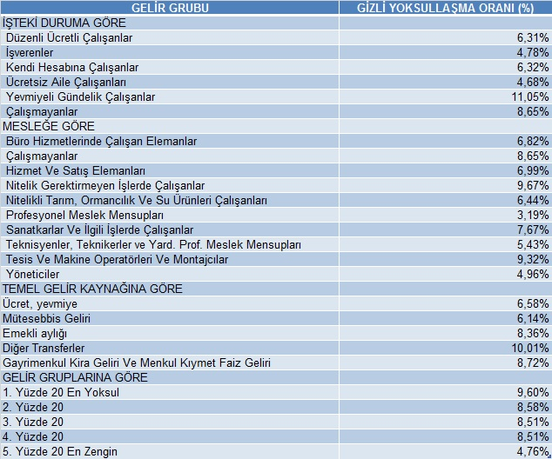
Tablo 2- Farklı gelir ve tüketim gruplarına göre enflasyon artış oranları
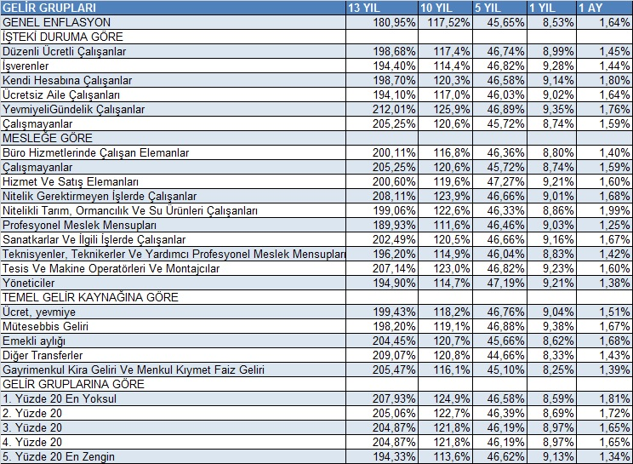
Tablo 3- Açlık ve Yoksulluk Sınırı-Aralık 2016
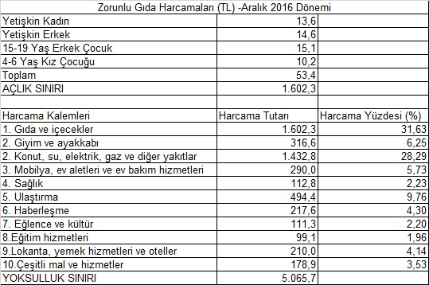
Tablo 4- Açlık ve Yoksulluk Sınırı-Aralık 2015
